Без лишнего текста, начнём, с самых азов и до автокрафта…
Applied energetics + AE stuff (Добавляет продвинутый высекатель и камера для выращивания кристаллов)

Первым делом для начала нам необходимо добыть заряженный кристалл истинного кварца (В пещере)
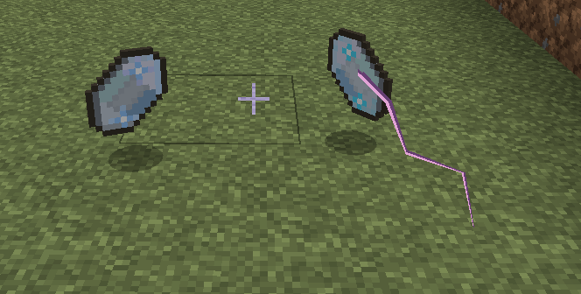
Заряженный кристалл истинного кварца
Обычный кристалл истинного кварца
Как только находим заряженный кристалл истинного кварца, делаем из него метеоритный компас
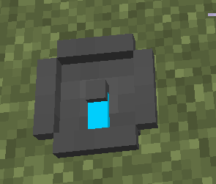
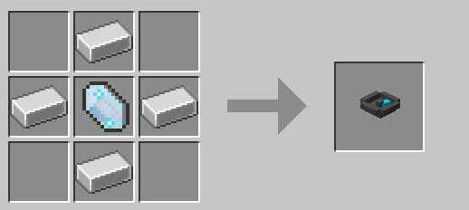

Он поможет нам найти пресса для высекателя (Следуй за стрелкой на компасе, и он кажет путь к метеориту) Стрелка на компасе начнёт вращаться возле метеорита
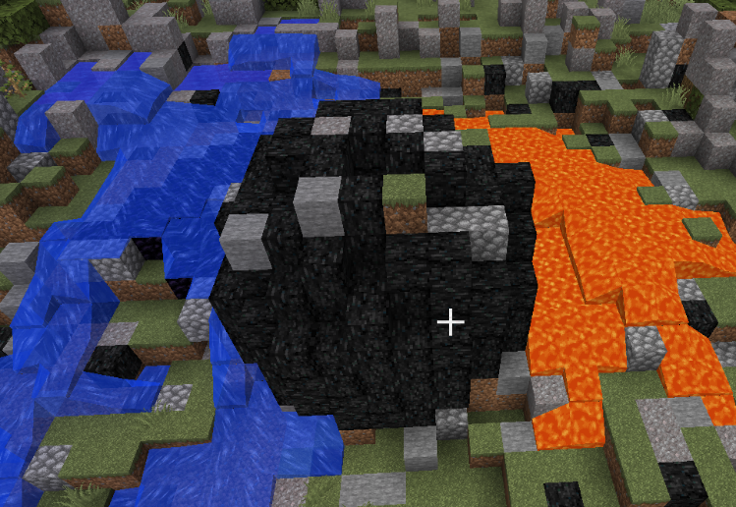
Вот так выглядит метеорит:

По центру внутри самого метеорита ВСЕГДА находится сундук, найти его обычно не так просто, но он всегда в центре, внутри сундука будут пресса, не все, а 1-2 пресса разного или одинакового типа.
Пример:
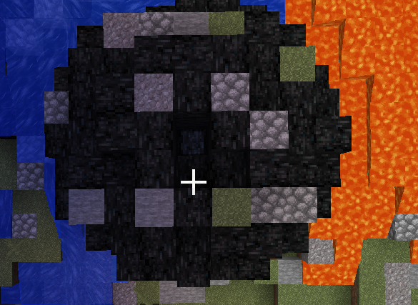

Сундук. Очень похож на метеоритные камни.

Всего для работы с модом нам необходимо найти 4 пресса разных видов:
1. Инженерный
2. Вычислительный
3. Кремниевый
4. Логический
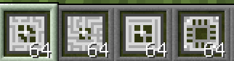
*После эти пресса можно будет сделать больше используя блок железа в высекателе, но это потом…
Перейдём в креатив, там покажу работу с высекателями, как их сделать и так далее…
После того, как нашли ВСЕ пресса, начинаем работу.
Ах да, забыл, кристалл истинного кварца можно заряжать в Заряднике
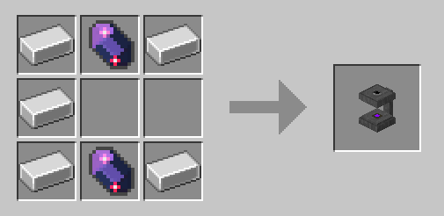

Для крафта нужны изменчивые кристаллы, необходимый кристалл, которые добывается следующим образом:
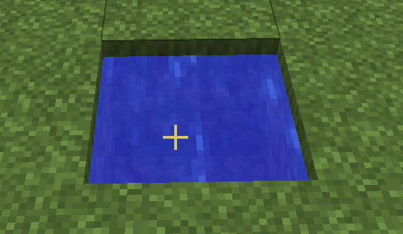
Делаем небольшой источник воды:

Дальше нам нужны: 1 заряженный кристалл истинного кварца, 1 кварц нижнего мира и 1 красная пыль, бросаем это всё в воду и получаем Изменчивый кристалл
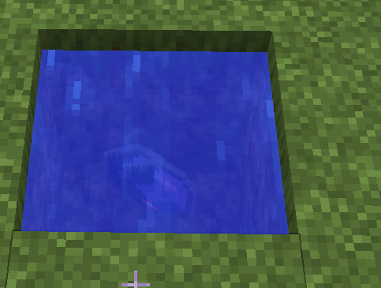
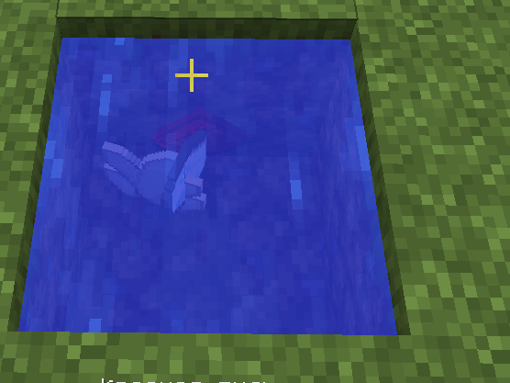

Теперь можно сделать зарядник, в котором из обычного кристалла истинного кварца можно получить заряженный подключив обычный провод от источника энергии.
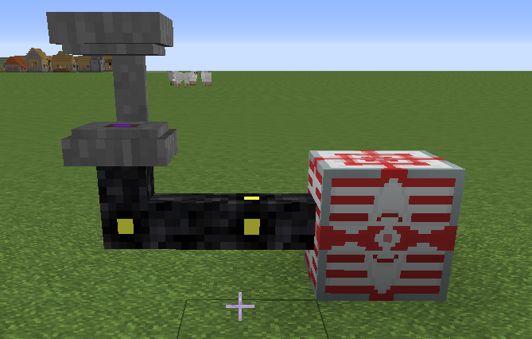

Как делать Зарядник и изменчивый кристалл разобрались. Приступим к высекателям, САМАЯ нудная часть мода…
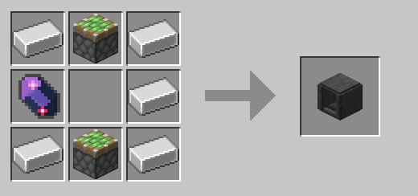
Делаем высекатель:

Думаю нет никакого смысла подписывать каждый предмет для крафта, тут итак понятно, изменчивый кристалл, железо и липкий поршень.
*Липкий поршень можно сделать из латекса, идентичный крафт липкого поршня из слизи.
Высекатели подключаем также к обычным проводам из индастриала
Делаем 5 высекателей для удобства и ставим их. В каждый высекатель ложем пресс, в один высекатель один пресс в другой другой и так 4 разных пресса в 4 разных высекателя
Зачем 5-ый высекатель обьясню позже, можно не делать, но так проще.

Зарядник есть, высекатели стоят, источник энергии есть.

Делаем МЭ Контроллер.
МЭ контроллер – это составляющая системы, узел от которого к которому приходят сигналы, проще говоря, лицо системы…

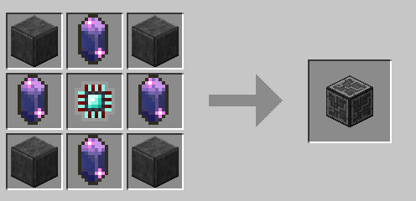
Для крафта нужны: Инженерный процессор, чистый изменчивый кристалл и блок небесного камня (Переплавка небесного камня (из чего и состоит наш метеорит с самого начала гайда)).
Как же сделать инженерный процессор, изи))))
Нам нужны, подключенные высекатели, алмаз, инженерный пресс в высекателе, кремниевый пресс в высекателе и красная пыль.
Делаем инженерный процессор.
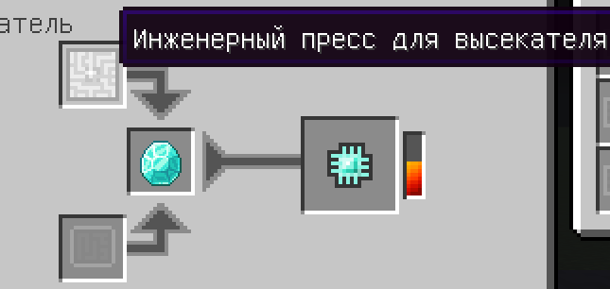

Получаем отпечатанный инженерный контур.
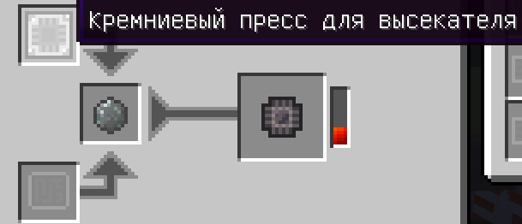
Дальше делаем отпечатанный кремний

После соединяем эти два пресса и добавляем красную пыль (именно поэтому для удобства сделали 5-ый высекатель):
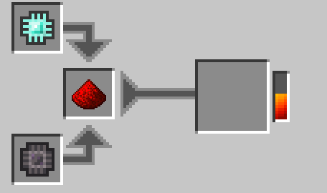
На конце получаем инженерный процессор.
С этим разобрались, в принципе рецепты крафта процессором ясно есть в NEI (Not enough Items (крафты справа))
Давай же теперь сделаем чистый изменчивый кристалл (Очень долгий процесс по началу).
Нам необходима пыль изменчивого кристалла (Изменчивый кристалл в дробитель) и песок
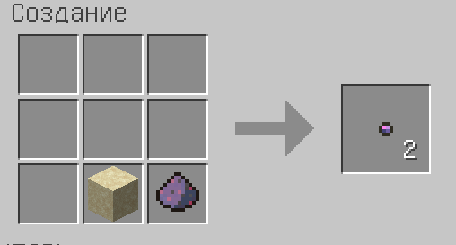
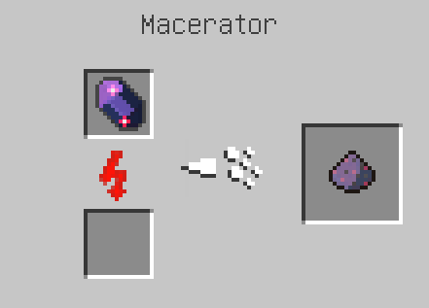

Песок + пыль изменчивого кристалла = 2 изменчивого семя
2 изменчивого семя=2 чистых изменчивых кристалла путём роста в воде (Такой же источник как для изменчивого кристалла, только ждать нужно, нуу 7 игровых дней вроде)))))))))) ::D:DDD
Именно поэтому нам на помощь приходит мод AE stuff или же обычный ускоритель роста кристаллов (Если без мода AE stuff), но без этого мода не получится сделать автокрафт этих кристаллов.
*И да, некоторые крафты просят либо обычный кристалл либо чистый, выгоднее в два раза делать чистые кристаллы, ибо из одного кристалла можно сделать 2 чистых.

Делаем ускоритель роста кристаллов (4 штуки) и подключаем их от МЭ системы, но как же подключим от МЭ системы, если нам нужно её сделать??????????????????? Никак, именно поэтому нужно ждать, пока не вырастит кристалл, или или))))) на помощь приходит Приёмщик энергии он же переведёт энергию EU to AE.
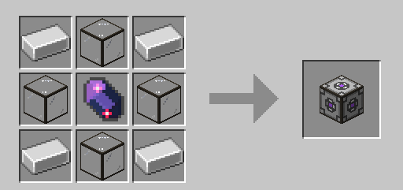
Крафт у него лёгкий:

Для крафта нужно: железо, изменчивый кристалл и кварцевое стекло (крафт его нет смысла показывать, есть в NEI).
Также нужен стеклянный кабель (крафт также простой, можно посмотреть в NEI):
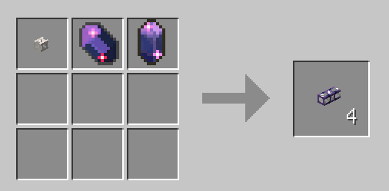
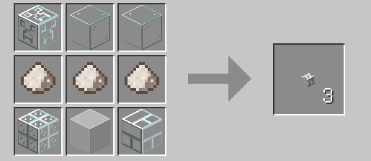

Обычное стекло, пыль либо кристалла истинного кварца либо нижнего мира, и изменчивый кристалл или чистый изменчивый кристалл.
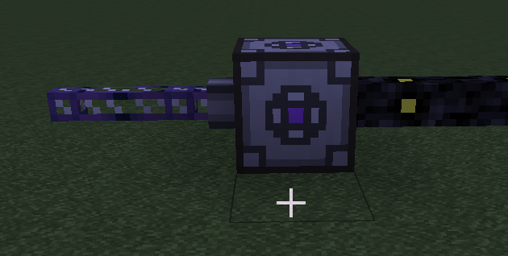
Подключаем всё к источнику как на скриншоте:

Делаем ускоритель роста кристаллов или сразу же камеру для выращивания кристаллов (Если есть мод AE stuff):
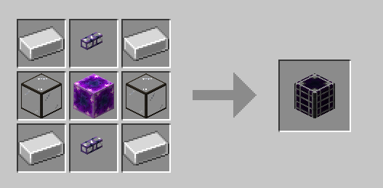
Крафт:
Ускоритель роста кристаллов:

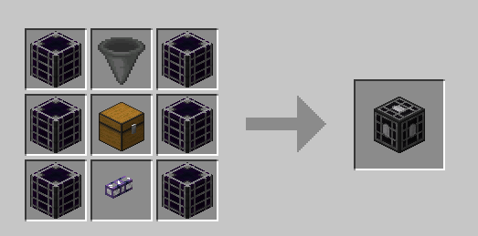
Камера для выращивания кристаллов:

Сделаем для примера два варианта:
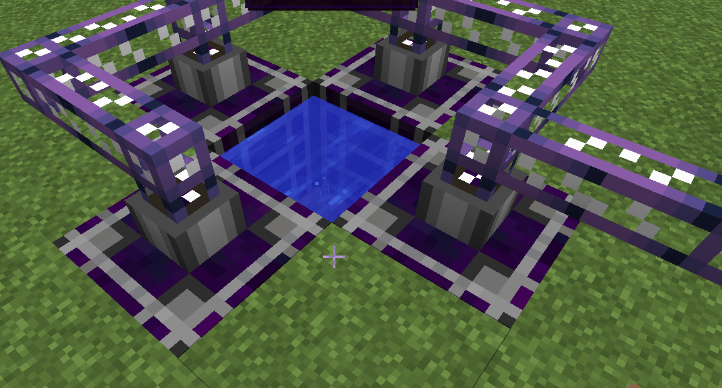
Вариант с ускорителем роста кристаллов:

Ставим ускорители роста кристаллов как на скрине и кидаем в воду изменчивое семя, ждём роста, на исходе получаем Чистый изменчивый кристалл.

Вариант с камерой для выращивания кристаллов:
Ставим камеру и подключаем как на скрине:
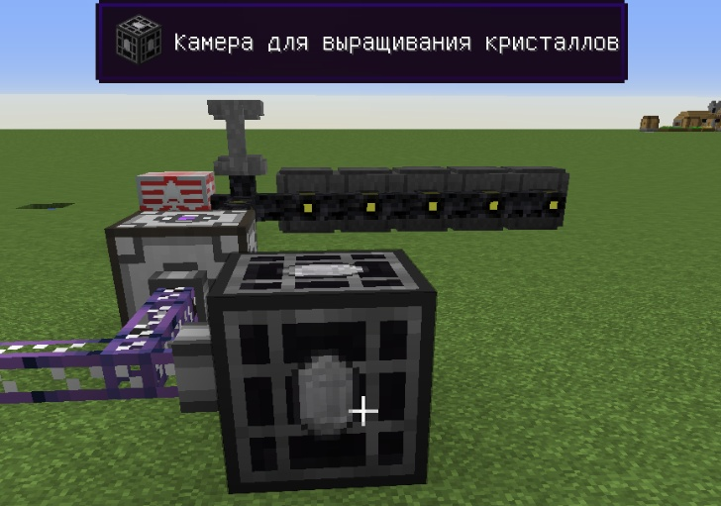

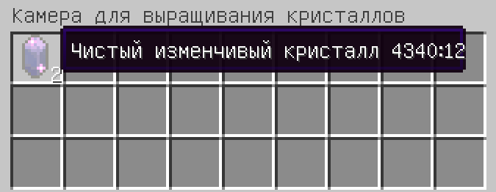
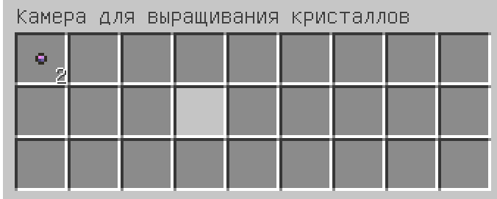
Ложем изменчивое семя по внутрь камеры и ждём пока вырастет:

На исходе обоих вариантов получаем чистый изменчивый кристалл.
Ну теперь уже когда у нас есть чистый изменчивый кристалл и инженерный процессор, делаем МЭ контроллер (желательно сделать сразу 8 штук) ставим как на скрине и подключаем источник питания:
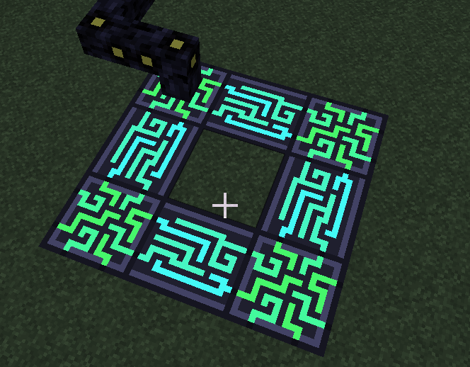
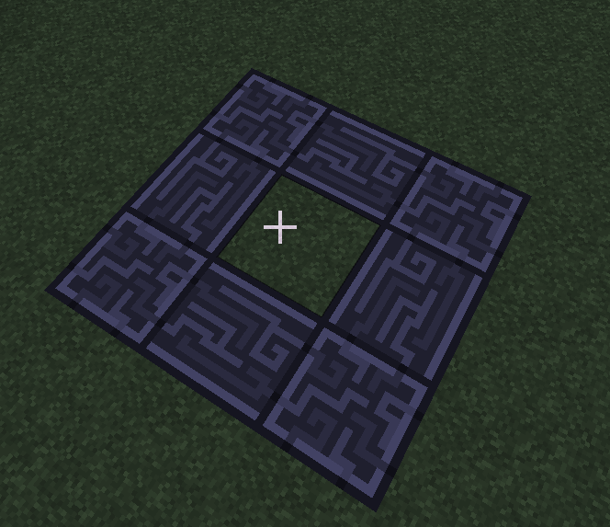

Мозги работают, высекатели есть, камера стоит для кристаллов, начинаем менять сундуки. Для этого делаем МЭ накопитель
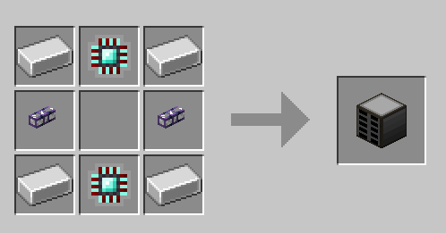

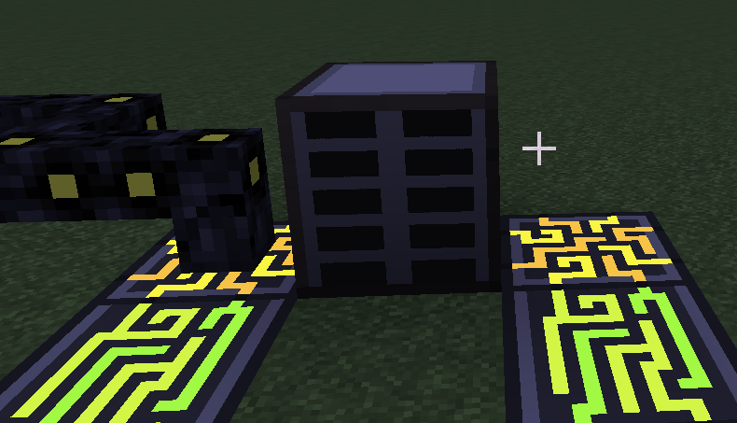
И ставим его к системе, вот так:

МЭ накопитель хранит в себе ячейки хранения (1к, 4к, 16к, 64к):
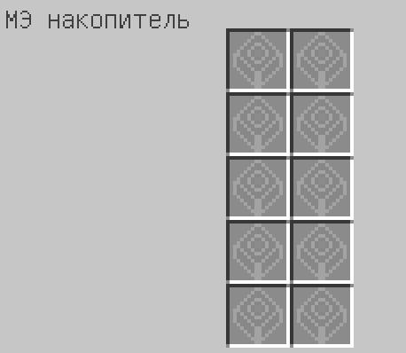
Слот для ячеек МЭ Накопителя:

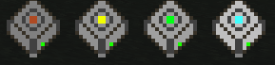
Ячейки хранения:

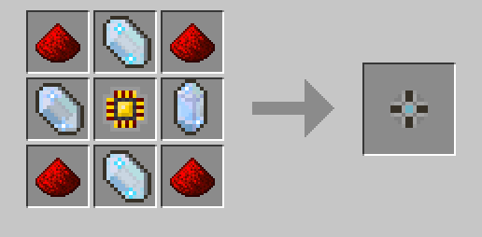
Покажу на примере крафт 1к МЭ компонент хранения:

Вот как раз именно для крафта ячеек очень выгодно использовать именно чистый кристалл истинного кварца, но НЕ сам кристалл истинного кварца.
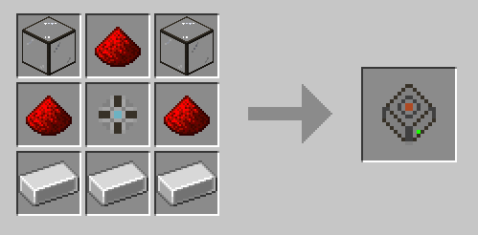
1к ячейка хранения:

Делается из кварцевого стекла, красной пыли, железа и 1к МЭ компонента хранения.
*Советую сразу делать 64к ячейку хранению, для неё нужно вроде как 27 1к МЭ компонентов хранения, это около 100 чистых кристаллов истинного кварца (50 кристаллов истинного кварца).

После того, как сделали ячейку, вставляем её в МЭ накопитель и делаем МЭ терминал (чтобы можно было войти в саму систему).
Всего есть 4 разных терминала выполняющие разную функцию:
- МЭ терминал создания (верстак версии 2.0 ))
- МЭ терминал интерфейсов (Для автокрафта, положить шаблоны (удобно, чтобы не бегать по механизмам))
- МЭ терминал шаблонов (Для автокрафта, кодирование шаблонов)
- МЭ терминал (Для того, чтобы взять или положить предмет)

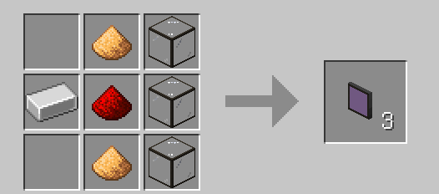
Для крафта МЭ терминала нам нужна осветительная панель:

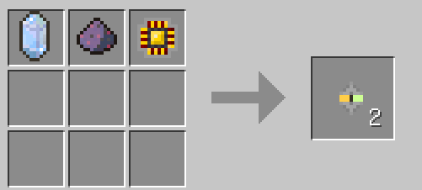

Ядро формирования:

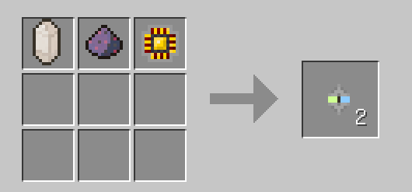

Ядро истребления:

В крафте ядра истребления либо кварц нижнего мира либо чистый кристалл кварца нижнего мира (делается как и все остальные кристаллы, пыль кварца нижнего мира+песок=семя)
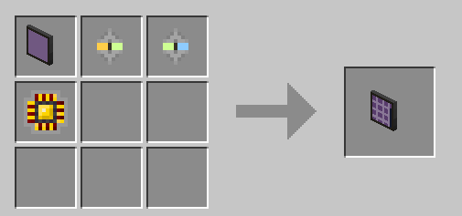

МЭ терминал:

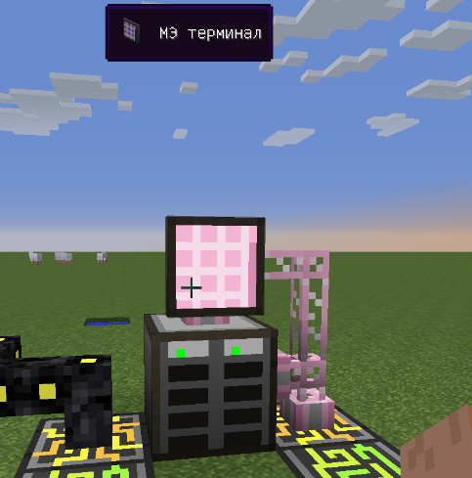
Ставим как на скрине:

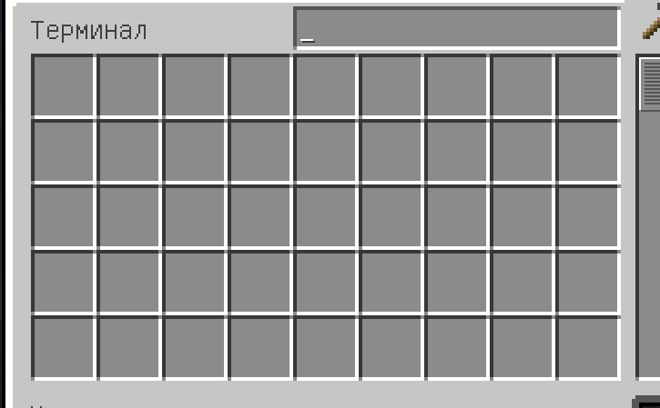
ПКМ на терминал и увидите меню:

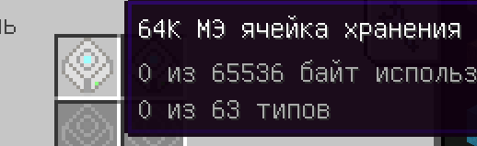
*Одна ячейка 64к хранения подразумевает под собой 63 типа разных вещей по 64000 вещи на один тип, то есть, 128000 предмета одного типа займёт 2 слота, то есть к примеру одна целая ячейка хранения 64к может вместить 4.096.000 булыжника или 63 разных предмета по 64000 кол-ва.

Даже 65536, хотя я не до конца понимаю сколько она хранит, но примерно так, как написано выше, обычно стараюсь для старта сделать 2-4 штуки 64к, а дальше добавляю их в автокрафт и делаю на все слоты МЭ накопителя.
Поздравляю, сундуки больше не нужны, системы подключена и работает исправно. Можете хранить вещи. Это основа бро, и это должно быть так, дальше расскажу, что можно сделать…
К примеру можно сделать следующее:
- Автоматическая переплавка руды в слитки (руда-пыль-слитки),
- Автокрафт вещей,
- Создание необходимых вещей для крафта (карта создание, чуть позже)
- Отбор, переработка отработанных стержней реактора и крафт БЕЗ присутствия новых стержней (Если в системе имеются необходимые вещи для этого).

Давай тогда перейдём к первому примеру, переплавка руд.
Источник энергии у нас есть, система готова, теперь нам нужно следующее:
- Электропечь (желательно 4 штуки)
- Дробитель (столько же)
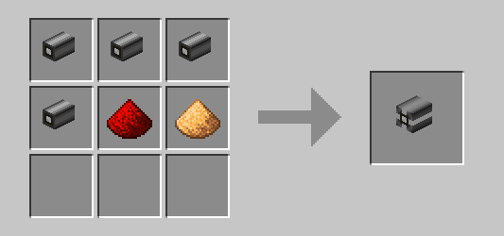

- МЭ плотный кабель - изменчивый

Ещё нужные 4 закрытых кабеля для крафта плотного кабеля:
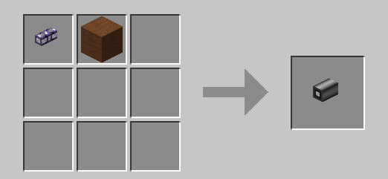

Один стеклянный кабель+любая шерсть.
- МЭ Стеклянный кабель – изменчивый

А и сразу сделаем МЭ терминал шаблонов и МЭ терминал интерфейса
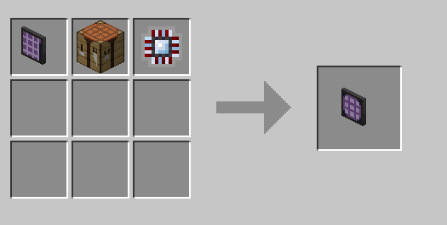
Делаем МЭ терминал создания:

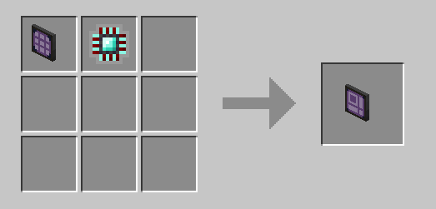

Дальше МЭ терминал шаблонов:

МЭ терминал интерфейсов можешь пока не делать.
Да, крафты заебуют по началу, когда всё сам делаешь, но это всего ОДИН раз. ))))
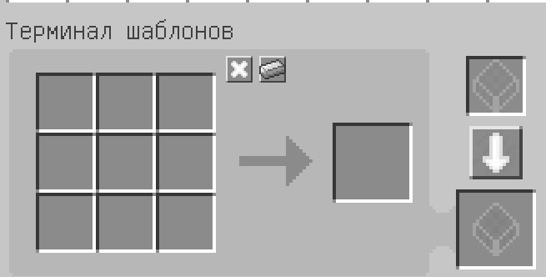
Меню МЭ терминала шаблонов:

Трогать его пока не будет. Оставим как есть.
Вернёмся к переплавке руды.
Становится интереснее.
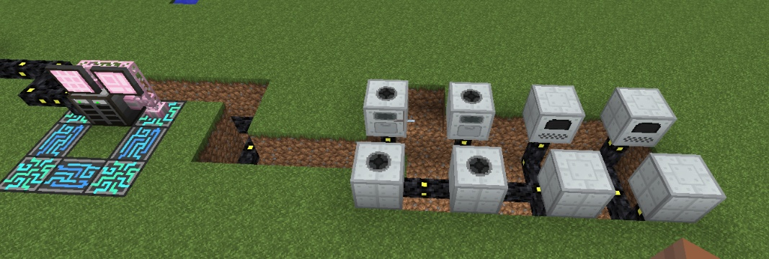
Ставим и запитуем механизмы как на скрине:

Дальше переходим к интересному, к плотному кабелю и стеклянному, также расскажу про каналы, и как они работают.
Плотный кабель берёт на себя 32 канала
То есть 1 канал=один любой взаимодействующий с системой предмет, к примеру, подключенная шина импорта или экспорта или МЭ Интерфейс.
Стеклянный кабель берёт на себя 8 каналов.

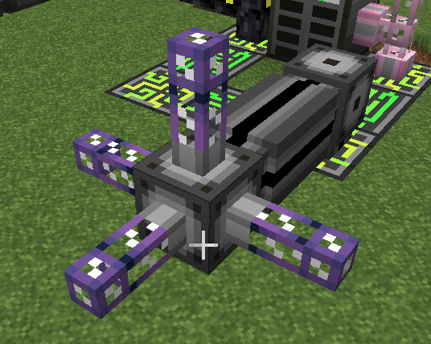
8 Каналов
8 Каналов
8 Каналов
8 Каналов

32 Канала

То есть, один стеклянный кабель берёт с плотного кабеля 8 каналов. У нас подключенно 4 выхода со стеклянными кабелями, то есть 4 стороны=8 каналов каждая сторона=32 канала в общем. Если подключить 5-ый выход с плотного кабеля, подключенные предметы работать уже не будут.
А и да КАБЕЛЯ НИ В КОЕМ СЛУЧАЕ НЕ ДОЛЖНЫ ПЕРЕСЕКАТЬСЯ, ИБО 16 КАНАЛОВ превратяться в 8, и часть механизмов отключиться.
Я знаю, сложно понять это, может и объяснил не очень понятно, но саму суть уловишь со временем.
Как же сделать, чтобы кабеля не соеденялись, изи.

Для этого есть кабельный якорь.
Его крафт есть в NEI, долго будет об’яснять , там изи.
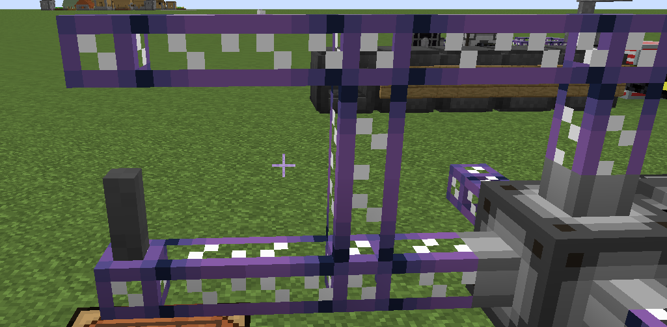
Кабельный якорь ставишь как на скрине:
Вот он )))

Вернёмся к переплавке руды.
Ещё нужны:
- Шина импорта
- Шина экспорта
- МЭ интерфейс (Для переплавки не нужны, но для автокрафта нужны и сразу их поставь на механизмы)
Их крафты есть в NEI , так ядра формирования и истребления нужны, и вроде липкий и обычный поршень в зависимости от шины.
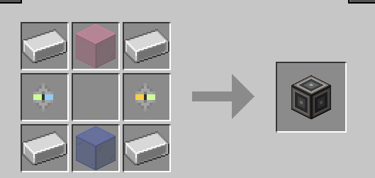

Крафт МЭ интерфейса:

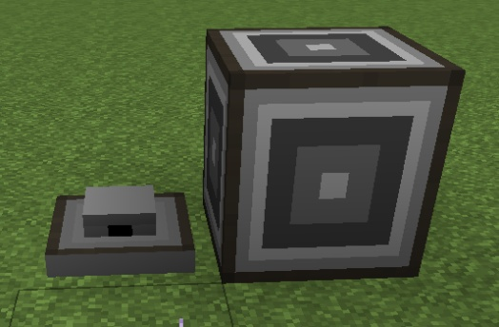
*интерфейс можно сделать компактнее таким образом:
Стандартный
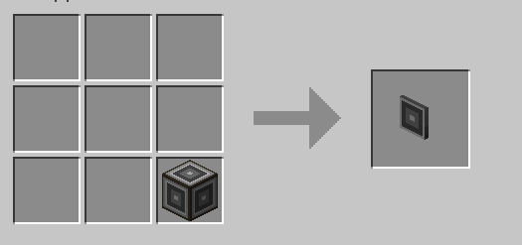
Компактный

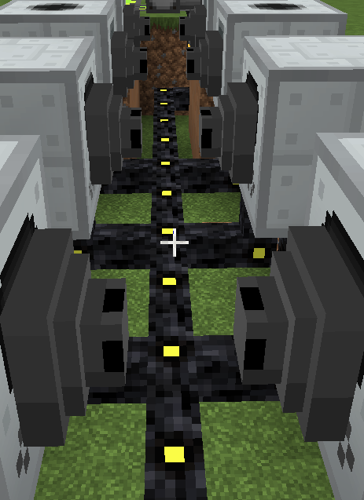
Подключаешь шины импорта так:

Шина импорта служит для ОТБОРА ВЕЩЕЙ ИЗЗЗ МЕХАНИЗМА В СИСТЕМУ!!!
Шина экспорта для ПЕРЕДАЧИ ВЕЩЕЙ ИЗ СИСТЕМЫ В МЕХАНИЗМ, но перед этим в саму шину экспорта нужно положить пример вещи, который необходимо ЭСПОРТИРОВАТЬ В МЕХАНИЗМ!
МЭ Интерфейс служит для взаимодействия с системой и выполнения заданной задачи непосредственно с самой системы.
Простыми словами, дал дал взял.

*1 шина, или интерфейс=1 канал, не забывай.
Подключаем шины экспорта:
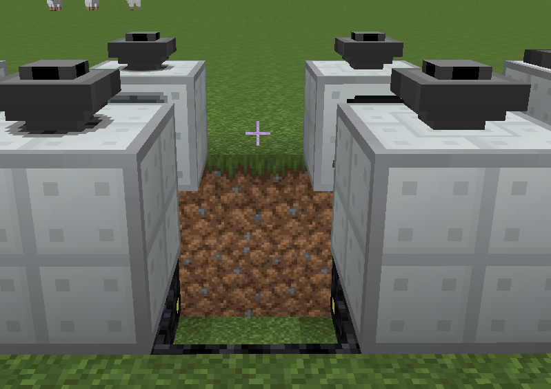
Шина экспорта
Шина экспорта
Электропечки
Дробители

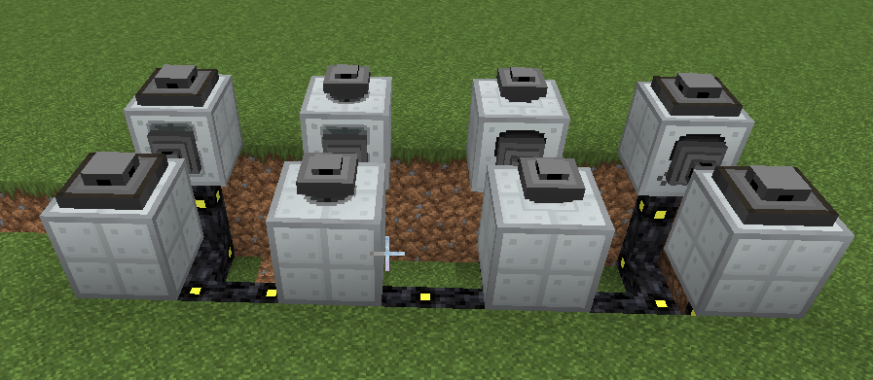

Сразу поставил МЭ интерфейсы, но задествовать их пока не будем, нам важна переплавка, а интерфейсы служать для выполнения команды (слиток-пыль, или руда-пыль, но это всё в ручную, а мы хотим прийти с шахты, вывалить всё и чтобы оно сделало нам слитки.
Подключаем кабеля.
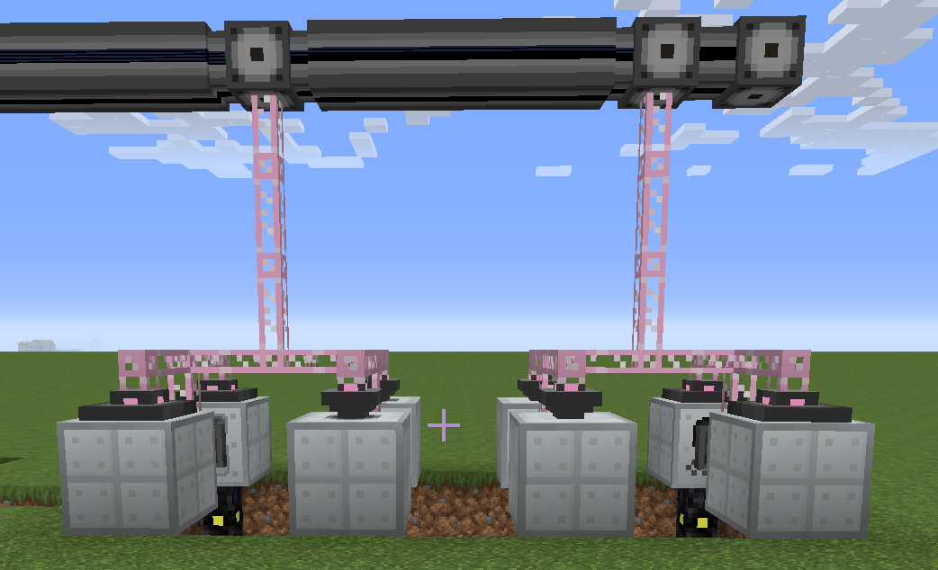
На этой картинке 4+4+4+4 канала=16 каналов
32 Канала
16 каналов уже занято
8 Каналов
8 Каналов

Почти всё готово, теперь сделаем карту ёмкости (Она добавляет место в шине)
Крафт карты есть в NEI. Дальше буду показывать ток необходимые крафты, ибо время на крафты безсмысленное, в NEI сразу откроешь и всё.

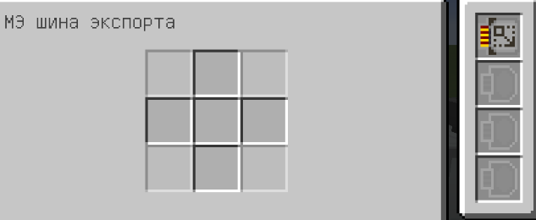
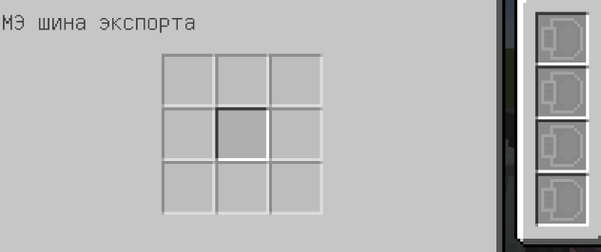
Так без карты: Так с картой:

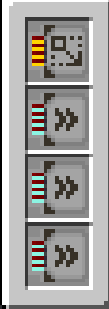
Изи.
*Для быстрой передачи предметы из системы в систему делай сразу карта ускорения!

Ну теперь дело за малым, берём руды разного типа и ложем в шины экспорта одного и другого дробителя.

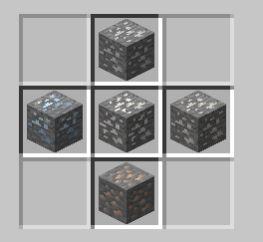

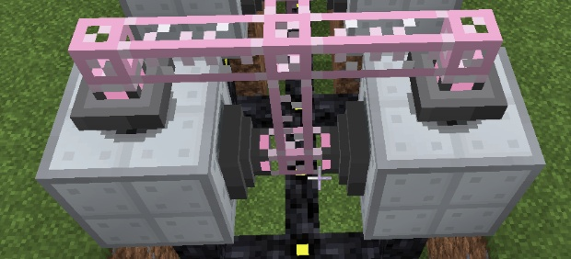
Дробитель №1:

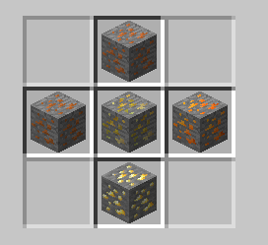

Дробитель №2:

Всё. Теперь как только система увидит у себя одну из этих руд, сразу же отправит её в дробитель и после того, как дробитель закончит процесс, вернёт через шину импорта полученную пыль или что там ещё.

*В шины импорта не нужно ничего класть. В шину импорта ложить только в том случае, если ты хочешь чтобы система из механизма забирала ОПРЕДЕЛЁННЫЙ ПРЕДМЕТ указанный шине импорта, по типу как в шине экспорта, только шина экспорта берёт ИЗ системы, а шина импорта кладёт В систему!
С электропечкой та же история, можно руду, без дробителй положить в шину экспорта, а можно положить уже измельченное олово или что там ещё, и уже измельченное будет идти в печку и на исходе получишь слитки.
***А, и почему же электропечь, а не индукционная? Потому что электропечь с ускорителями в 10 раз быстрее индукционки, и в индукционке два слота, что делает автокрафт невозможным.
Схема:

Слитки
Пыль
Руда
Пыль
Электропечь
Дробитель
Система

Ну шо, к автокрафту перейдём?? ))))))
Изи часть, и самая интересна, с чего же начнём?
Советую сразу делать мультиблочную структуру как по гайду…
И так, нам нужно 16 МЭ интерфейсов и 16 Молекулярных сборщиков.
МЭ интерфейс для чего нужен писал выше.
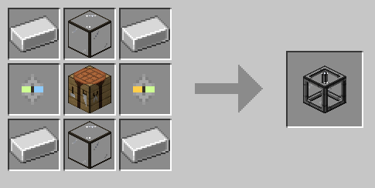
Молекулярный сборщик – делает заданные предметы по кодированным шаблонам.

Крафт изич, что МЭ интерфейса, что сборщика, поэтому проблемой сделать по 16 штук НЕ станет!
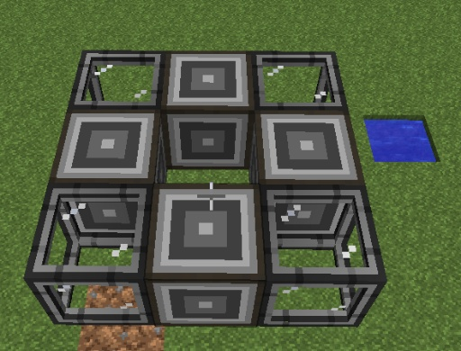
Сделали необходимое, начинаем строить структуру.
Первый этап.
Блоки должны быть расположены
Именно так как на скрине.
То есть, сборщик-интерфейс.

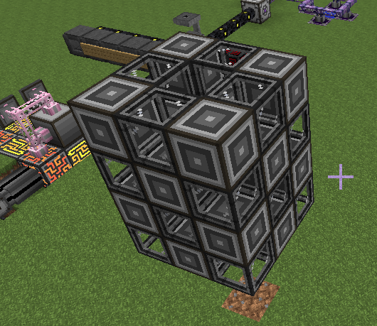

Полная картина.

Имеем 16 интерфейсов и 16 сборщиков в одном системе, теперь нам нужно их подключить к нашим мозгам, тобишь системе.
Помним, что один блок это 1 канал, здесь у нас 32 блок. А именно поэтому подключаем плотный кабель вдоль всей структуры.
Вот так, кабеля плотные должны быть подключены снизу-вверх или наоборот, но полностью вдоль структуры.
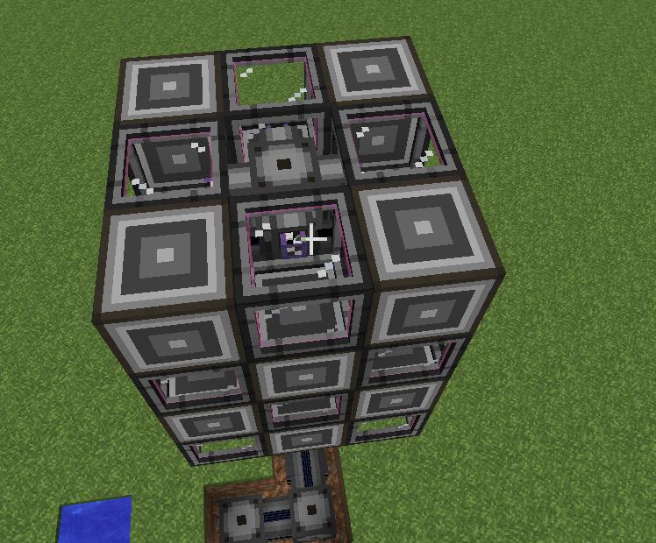
КАБЕЛЬ

Всё. Часть автокрафта готова, но, это же процесс, а для выполнения процесса нужен процессор, тоже своего рода мультиблочная структура которая должна быть соединена с системой.
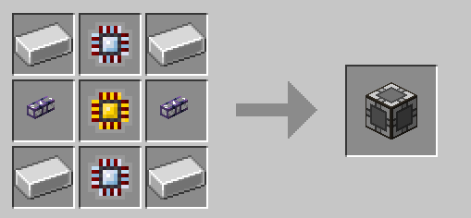
Для неё нам нужны:
- Блок создания

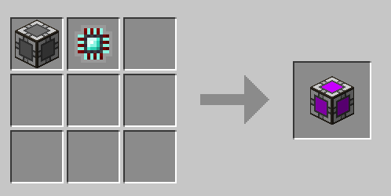

- Блок обработки создания

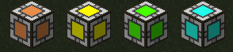
- Хранилище создания, бывают: (1к, 4к, 16к и 64к)

Обычно для одной структуры для начала я делаю одну 4к и одну 16к хранилище создания.
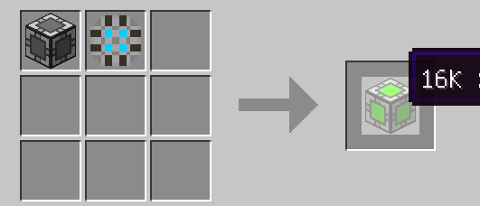

Крафт схожий с ячейкой хранения, и практически идентичен, только цель хранилища другая.
Хранилище создание – хранит в себе запланированные предметы, при старте Сделать какой-то предмет, сразу же забирает в хранилище необходимое количество, остальное система начинает делать сама, если кодированные шаблоны есть в Интерфейсах, но по поводу кодированния шаблонов чуть позже, сейчас готовим систему к автокрафту.
Сделали 16к и 4к хранилище создания, блок обработки создания и блок создания.
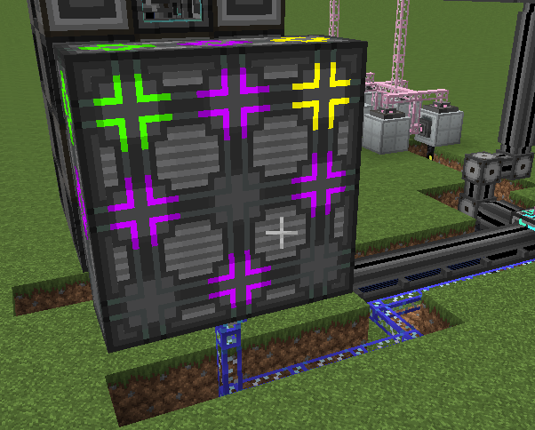

Строим такую структуру:

Не обязательно такую, можно другую, главное чтобы выстроилась структура.
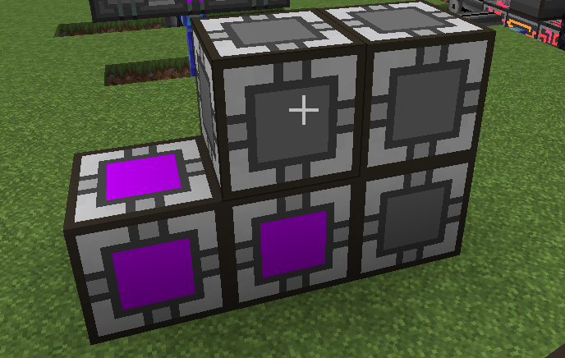

Пример НЕ правильной постройки:

Ещё момент, как раз таки в этом случае эта структура считает всего как один канал, поэтому для 8 таких процессоров хватит обычного стеклянного кабеля.
После подключение, процессор должен загореться.
Структуры есть, остаётся сделать необходимые механизмы.
Электропечки и дробители у нас есть.
Дальше делаем все остальные, компрессор (2 штуки), экстрактор (2 штуки), металлоформовочный механизм (4 штуки).
Подключаем их к источнику как и делали это выше с дробителем и электропечкой.
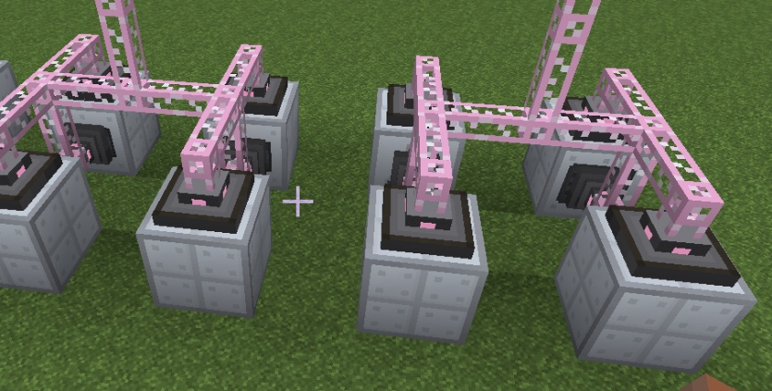
Так же как и к прошлым механизмам подключаем шины импорта, и МЭ интерфейса

После того, как подключенны МЭ интерфейса и шины импорта к системе, есть процессор и сборщики с интерфейсами тоже в деле, делаем МЭ терминал шаблонов (уже делали выше), и начинаем делать сами шаблоны.
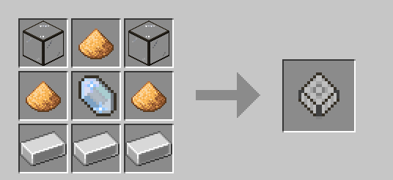

Пустой шаблон -

Советую сразу пол стака-стак ёбнуть.

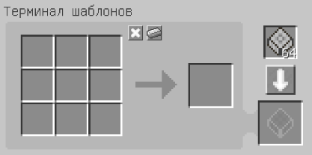
Ложить их нужно в МЭ терминал шаблонов, вот сюда:
Как же работаем МЭ терминал шаблонов?
Как кодировать шаблон и что это такое?
Итак, в МЭ терминал шаблонов есть 2 функции:
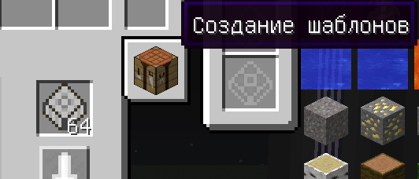

Первая функция – Создание шаблонов:
Значок верстака тык…
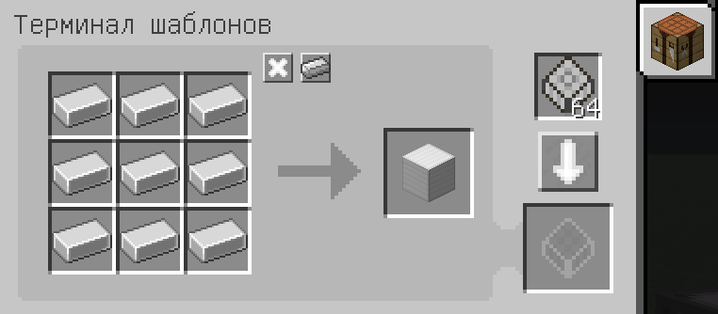
Создание шаблона, означает, что нам нужно сделать их каких-то предметов какой-то предмет, просто пример:
Из 9 слитков мы делаем один железный блок:

Нажимаем сюда если хотим кодировать такой шаблон:
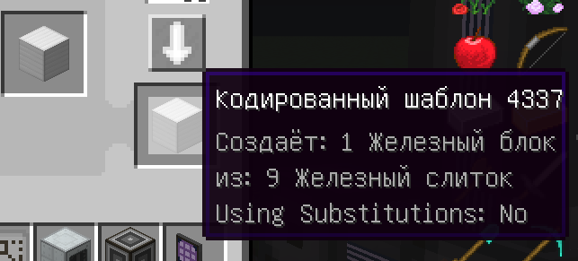

Получаем:

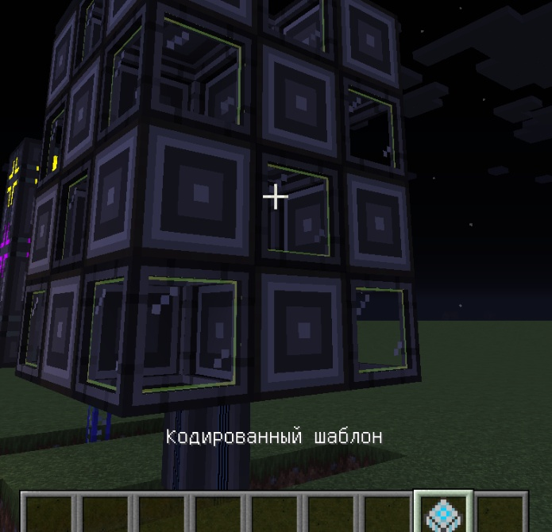
Дальше берём этот шаблон и идём к нашей мультиблочной структуре ГДЕ СБОРЩИКИ И ИНТЕРФЕЙСЫ
Отрываем ПКМ МЭ Интерфейс
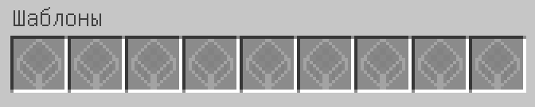
Видими это:

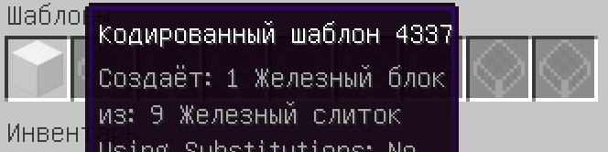
Ложем шаблон во внутрь:

Всё, теперь наша система видит, что из 9 железных слитков можно сделать блок (скрафтить, а за крафты и только отвечает эта мультиблочная структура из сборщиков и интерфейсов).
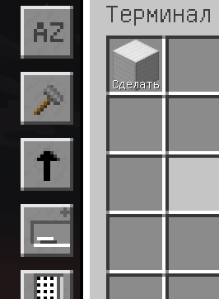
Заходим в любом МЭ терминал и выбираем слева где Вид (Можно создать) и видим следующее:

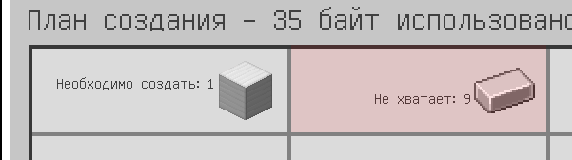
Теперь мы можем сделать из 9 железа один железный блок ЕСЛИ В СИСТЕМЕ ЕСТЬ ЖЕЛЕЗО ИЛИ ДРУГОЙ НЕОБХОДИМЫЙ РЕСУРС, ЕСЛИ ЕГО НЕТ, СИСТЕМА ВАМ СКАЖЕТ ЧЕГО НЕ ХВАТАЕТ, ПРИМЕР:

Так и работает автокрафт, очень легко и просто, если хочешь сделать больше одного процесса, значит нужно больше процессоров, то есть 4 мультиблочные структуры процессора=4 заданных задачи, или же попросту система тебе не даст запустить Сделать вторую вещь, пока первая не закончит процесс. Изь)

Вторая функция, как раз таки необходима для автокрафта и является неотъемлемой частью – Обработка шаблона

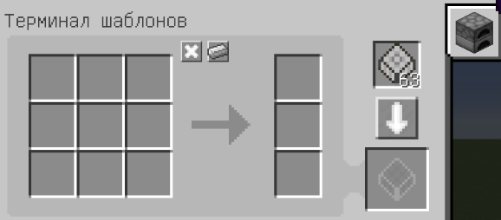
Меню –

Тык на верстак справа, появится печка ахахахахахах, и это уже НЕ создание, А ДЕЛАТЬ, то ЕСТЬ, ДЕЛАТЬ из 1 руды – 1 Слиток, или из 1 слитка – 1 пластина

Перед этим, настрой метталоформовочный механизм под разные операции:

- Выдавливание – из блока делать стержни, из пластин делать капсулы и т.д.
- Обрезка – делать провода из пластин или ещё что-то
- Прокатка – делать пластины
На каждый механизм ставишь компактный МЭ интерфейс (просто в меню крафта обычный МЭ интерфейс):
Возьмём к примеру, нам нужно сделать из 1 угля, одну угольную пыль.
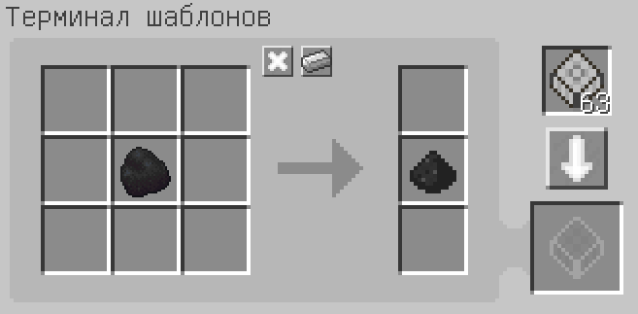
Берём уголь и берём уже готовую пыль, и делаем в МЭ терминал шаблонов вот так:

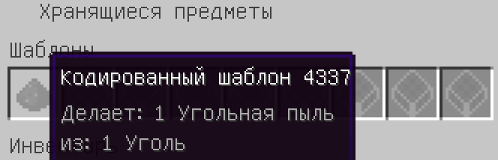
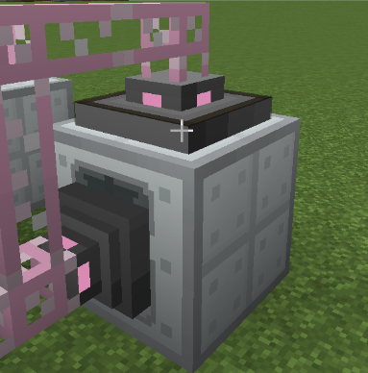
То есть говорим системе, что из одного угля, будет делаться одна угольная пыль. Кодируем шаблон и ложем в МЭ интерфейс который нахожиться на Дробителе и ложем во внутрь:

То есть, не создаёт, а ДЕЛАЕТ 1 угольную пыль из одного железа!
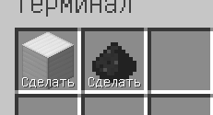

Видим в системе:

Теперь ты знаешь как это работает, как крафтить вещи и как создавать необходимые предметы.

Покажу один пример, дальше сам.
К примеру, тебя заебало крафтить эти ебучие процессоры, и ты хочешь, чтобы система их делала сама как только ты дашь команду, изи.
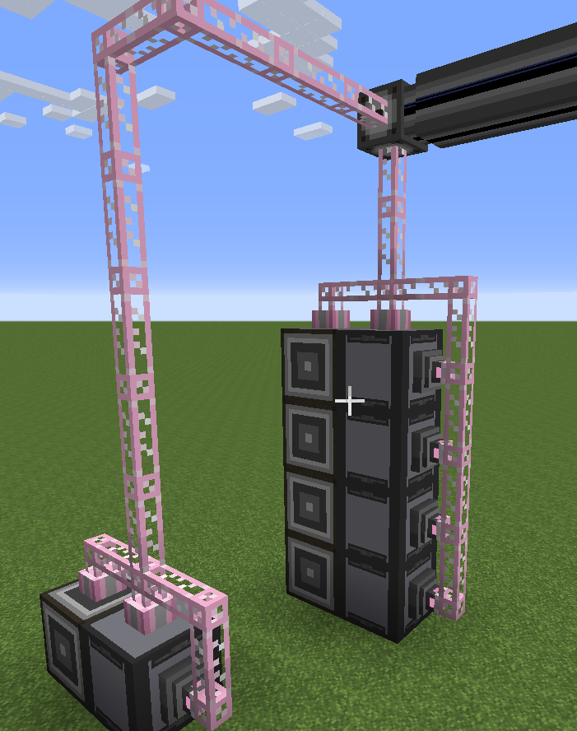
Делай продвинутые высекатели и ставь как на скрине (5 штук желательно, ибо в 4 пресса как ты помнишь, а 5-ый для соединения отпечатанных процессоров):
Справа 8 каналов, ибо 4 шины импорта
И 4 интерфейса (тут я делаю их большими
То есть, квадратными оставляю),
В каждый высекатель вставляешь пресса
Должен помнить это. Не забывай про
Каналы.
КОДИРУЕМ ШАБЛОНЫ.
Делаем для примера каждый
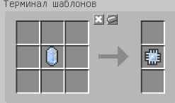
Отпечатанный процессор разного типа
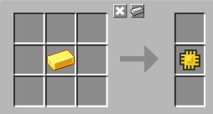
Вот так:
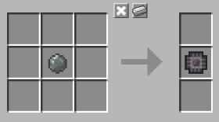
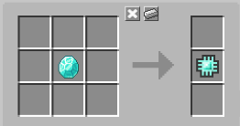

Ложешь в МЭ интерфейс высекателя, там где к примеру инженерный пресс, ложешь отпечатанный инженерный процессор, ну логику включи, это обьяснять думаю не надо.
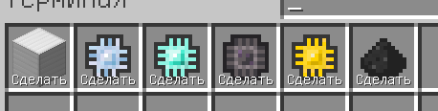
Видим это:
Дальше делаем следующее:

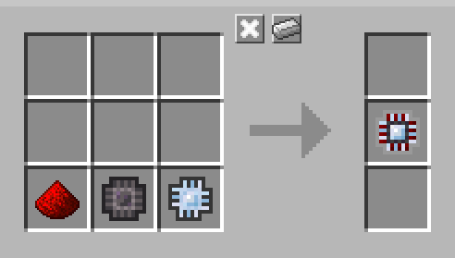
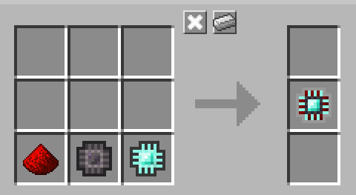
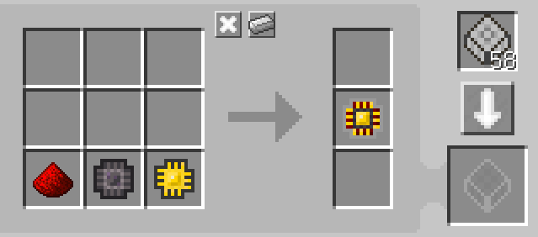
Берём для примеру каждый вид отпечатанного процессора и красную пыль, кодируем по примеру:

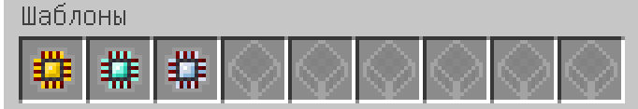
Ложем все закодированные шаблоны для Процессоров в тот 5-ый высекатель:
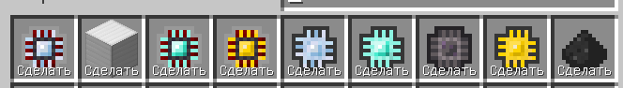
Видим в системе:

Всё, заёб в процессорами закончим.
Забыл сказать про кремний, нужен измельчитель из другого мода, там по NEI я думаю не составит проблем его скрафтить, поставить и настроить по выходам…
Там же сделаешь, что из одного песка делается 1 кремний, закодируешь и вставишь в МЭ интерфейс на Измельчителе, изь. Побалуйся, поймёшь, это азы и основа АЕ мода.

Так же и со всеми другими предмета, к примеру электросхема.
Для нём нам нужны 6 медных изолированных проводов, одна железная пластина и 2 красно пыли.
Для создания 6 медных изолированных проводов нам нужен медный провод и резина.
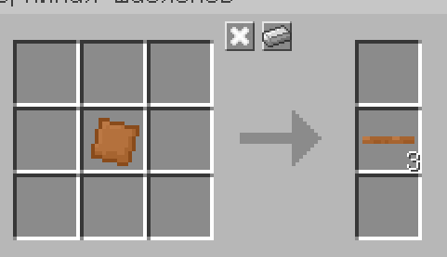
То есть, чтобы сделать провод, нам сперва из медного слитка нужно сделать пластину, а из пластины провод, делаешь как выше, только ты ДОЛЖЕН УКАЗАТЬ ТОЧНОЕ КОЛИЧЕСТВО ПРОВОДОВ, КОТОРОЕ ДЕЛАЕТСЯ ПРИ ОБРАБОТКЕ ОДНОЙ ПЛАСТИНЫ, к примеру, из одной медной пластины, делается 3 медных провода:

Если сделаешь 1 или две, система будет работать некорректно, и иногда предметы могут остаться в механизмах, что прервёт дальнейший автокрафт.
Потом, из одного медного провода и одной резины делается медный изолированный провод.
Кодируешь, что из одного латекса получаешь 3 резины и ложешь кодированный шаблон в МЭ интерфейс на экстракторе.
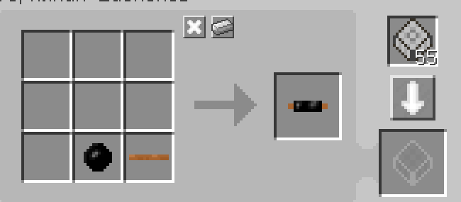
Потом кодируешь получание самого медного изолированного провода таким образом:

Этот шаблон уже ложешь в ту мультиблочную структуру.
Теперь, система понимает, что можно сделать провод, из пластины, а пластину из слитка.
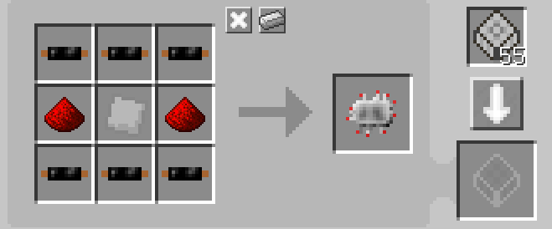
Завершаешь кодировку таким образом, и опять ложешь кодированный шаблон в мультиблочную структуру крафта.

Также делаешь и из песка+пыль=семя.
И уже кодируем что из семя будешь получать чистый кристалл. :)
Заряженный кристалл истинного кварца делается также, в заряднике.
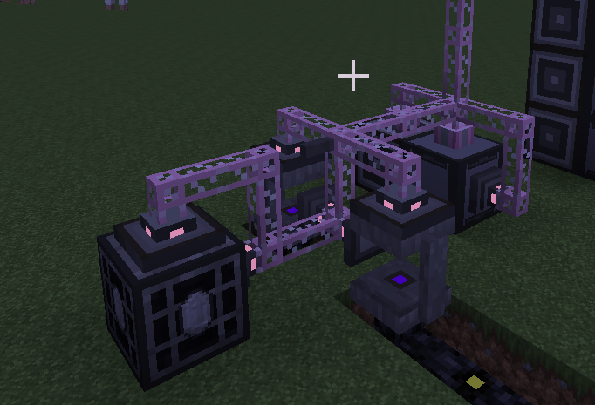
Кодируешь шаблон: 1 кристалл истинного кварца получаешь 1 заряженный кристалл истинного кварца.

Плюшечки.
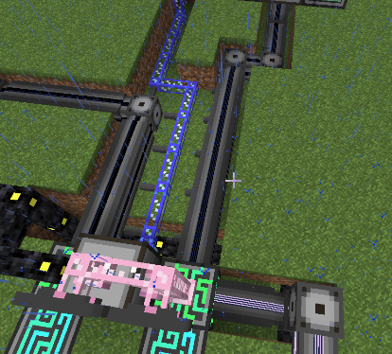
Если хочешь закрыть пол от проводов, то есть из этого:
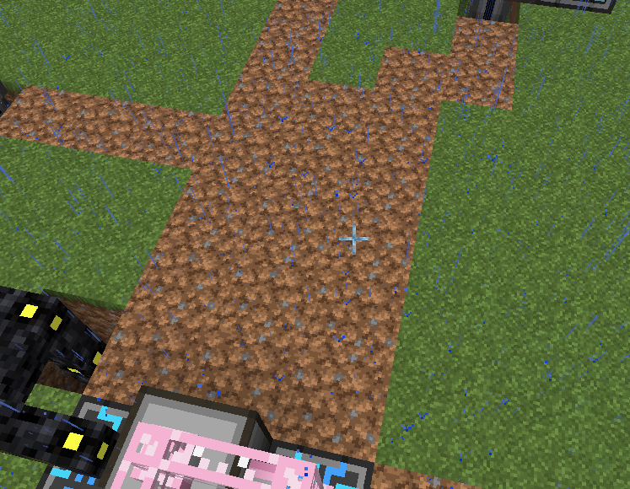
Сделать это:

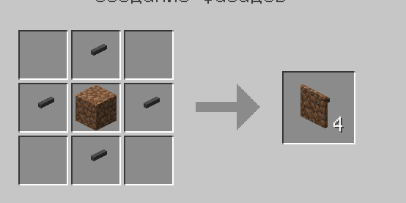

Делаешь фасад, пример крафта:

Для удобного снятия проводов, фасадов и любых других механизмов АЕ системы, сделай себе – сетевой инструмент. Крафт в NEI.
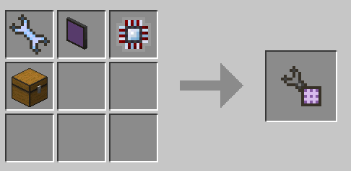

Давай теперь немножко по поводу EU to RF energy.
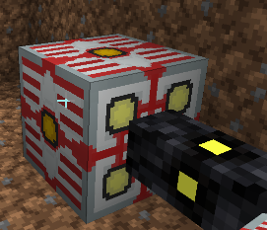
Нужен обычный алюминиевый провод из Galactic craft или катушка из Immersive engineering.
Делаешь трансформатов ВН и соединяешь так, как на скрине:

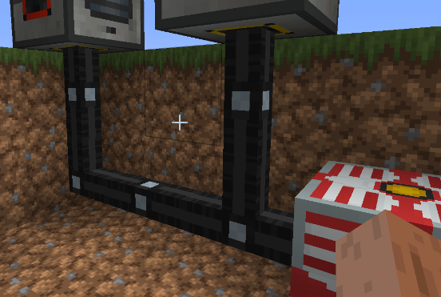

Из него выводишь алюминиевые провода, вот так:
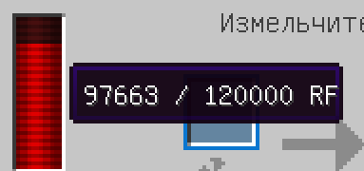

Пошла

Немного по механизмам из Thermal expansion (Где делается кремний )
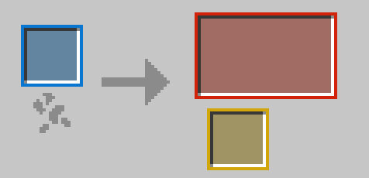
Меню механизма (измельчитель):
Второстепенный продукт
Выход
Вход

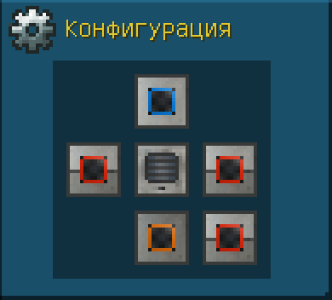
Надо настроить так, чтобы шина импорта забирала и со второстепенного окна, делаем в конфигурации изменение цветов:

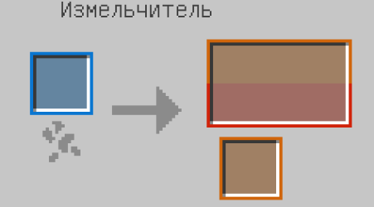
Там нужно немножко поиграться, у меня вышло так:

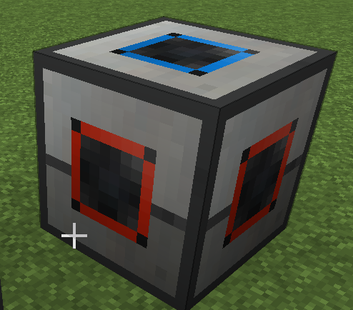
Теперь ставишь шину на подходящий выход по цвету:
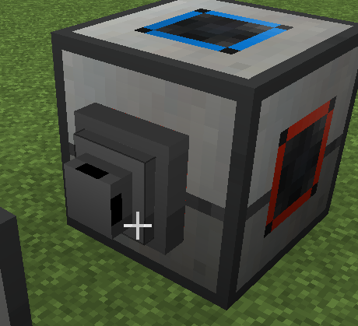

Ну а МЭ Интерфейс сверху.
И всё.

Ах да, давай ещё сделаем МЭ терминал интерфейсов. Крафт опять же – в NEI.
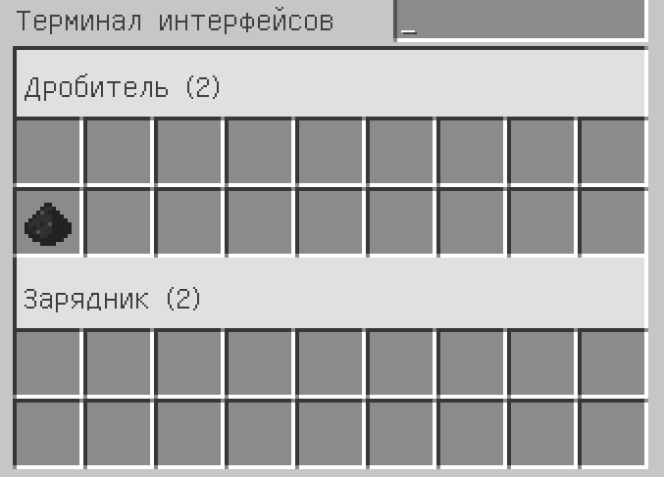
Внутри у тебя будет меню такого типа:

То есть, можешь напрямую НЕ подходя к механизмам ложить кодированный шаблон прямо через МЭ терминал интерфейсов в интерфейсы над механизмами. Вон у нас, угольная пыль из одного угля делается. :)
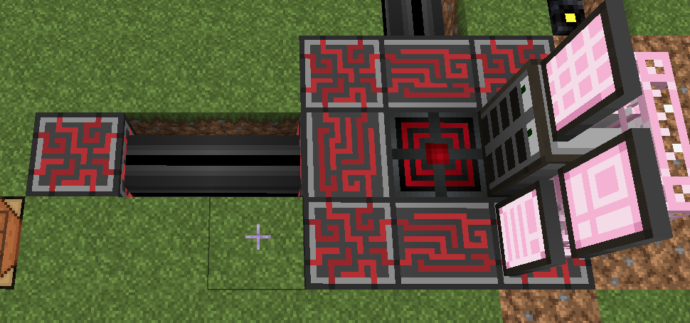
Ах да, так делать нельзя :)

Давай ка уже и сделаем автокрафт реактора ядерного, немного посложнее, и закончим уже с АЕ модом :)

Сразу расскажу хорошую схему и что для неё нужно. Стабильная и практичная.
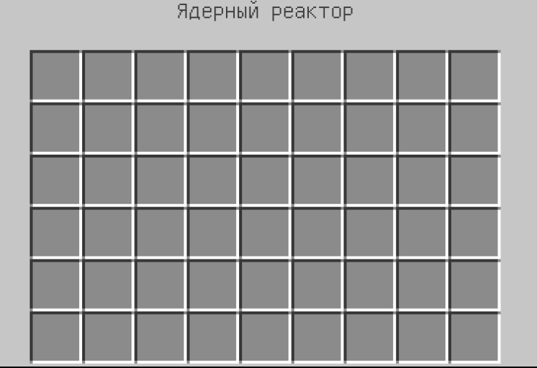

Камера реактора

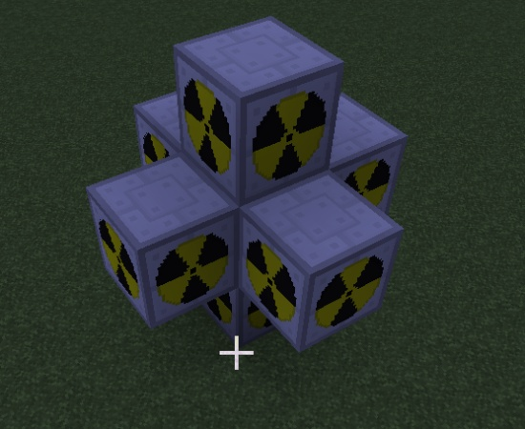

Выглядит со стороны так, думаю итак знаешь:
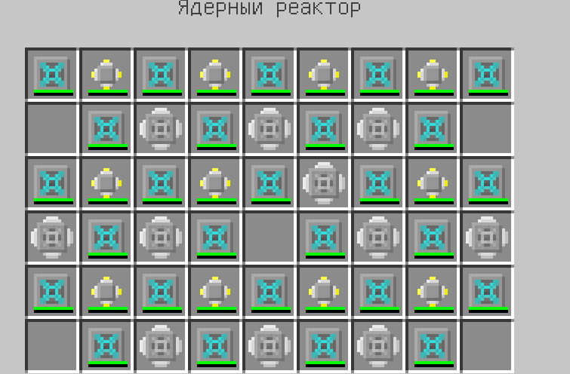

Схема:

Для неё нужны: 27 улучшенных теплоотводов, 11 компонентных теплоотводов, 11 компонентных теплообменников.
Пустые ячейки для урановых стержней. КОСТЮМ ОБЯЗАТЕЛЬНО, КОГДА БЕРЁШЬ В РУКИ УРАН! (Я наверное раз 30 забывал, и умирал по кд)

Для обработки урановых стержней нужны:
- Консервирующий механизм,
- Термальная центрифуга (Желательно 2, потом объясню чего)
- Рудопромывочный механизм
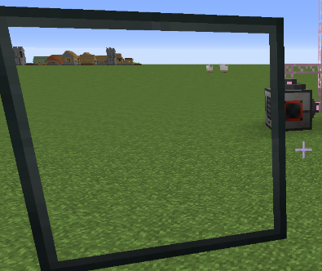
- Источник с водой, берём из Ender IO резервуар (вечный источник), делаешь 2х2, вот так:
Два раза заливаешь
Водой и вуаля.

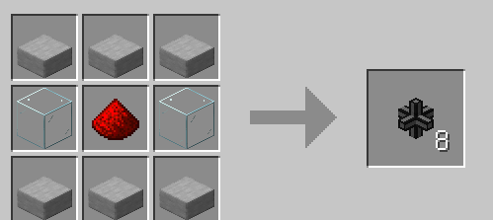
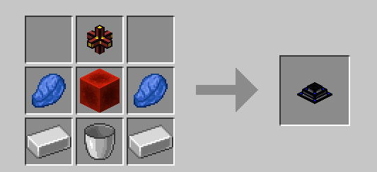
Дальше делаешь узел передачи (Жидкости) из мода Extra utilities и ставишь на резервуар.
Узел передачи (Жидкости)
Труба для передачи

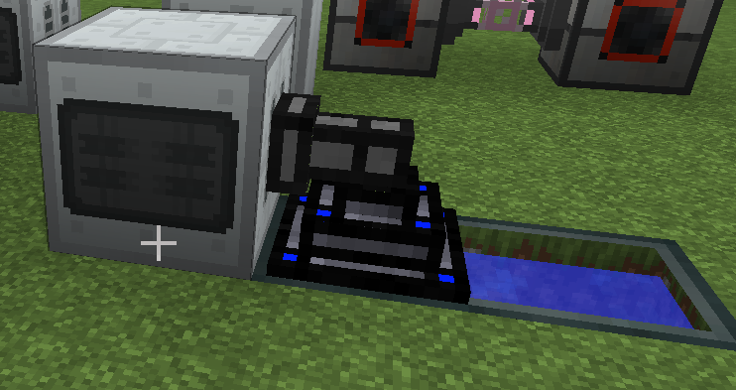
Рудопромывочный механизм

После ставишь рядом термальные центрифуги, вот так:
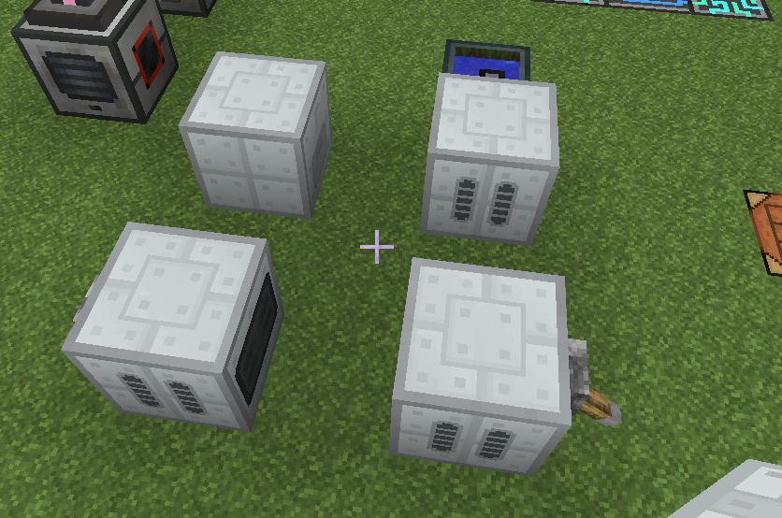

Термальные центрифуги нужно разогреть, для этого, ставишь на них рычаги и даёт сигнал красного камня, также естественно ко всем механизмам должен быть подключён источник питания.

Итак, как же сделать уран из урановой руды, за исключением компрессора, нам нужна измельченная урановая руда.
Ставим МЭ интерфейсы на все механизмы, кроме одной термальной центрифуги, там будет шина экспорта, для отправки обработанного уже уранового стержня в термальную центрифугу.
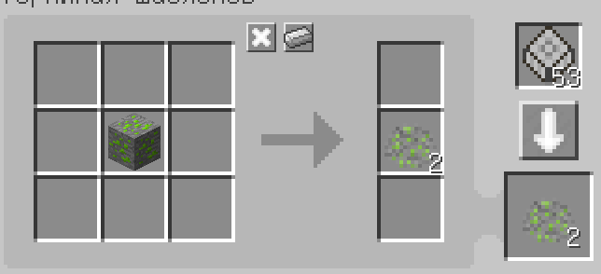
Из одной урановой руды в дробителе получает 2 измельчённой урановой руды:

Кодируем, ложем в интерфейс дробителя.
Из одной измельчённой урановой руды, получаем очищенную измельчённую урановую руду в рудопромывочном механизме, кодируем, ложем в интерфейс рудопромывочного механизма.
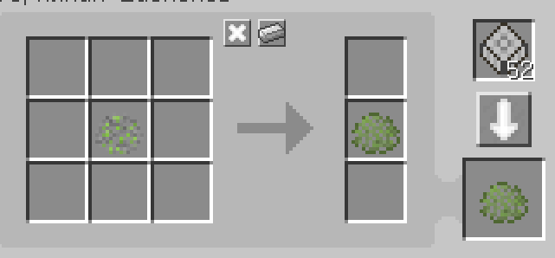

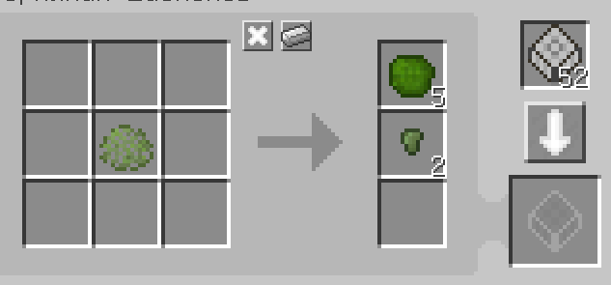
С очищенной измельчённой урановой руды получаем 5 уран-238 и 2 кусочка урана-238 в термальной центрифуге. Кодируем.

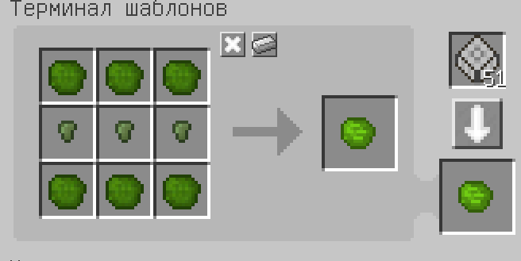
Для урановый стержней нам нужно обогащённое урановое ядерное топливо, кодируем.

Ну усё, теперь нам осталось сделать автокрафт пустых топливных стержней. Изи.
Из одной железной пластины получаем пустой топливный стержень в металлоформовочном механизме (Режим: выдавливание)
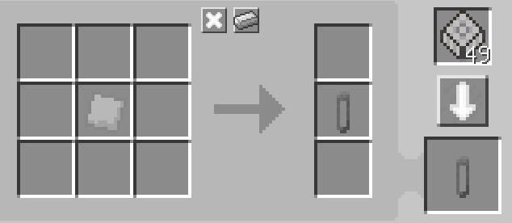

Теперь получается, в консервирующем механизме, из одного обогащённого ядерного урана и пустого топливного стержня, получаем урановый стержень:
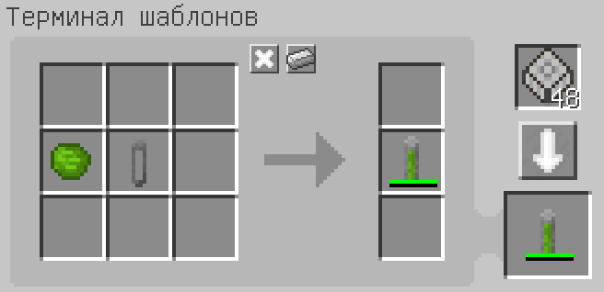

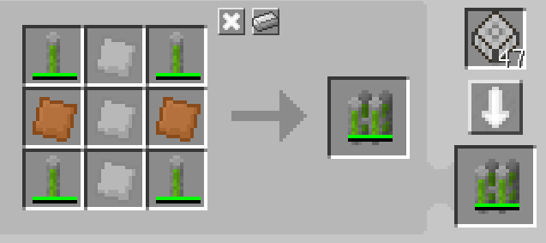
Дальше, дело за малым, делаешь в автокрафт счетверённый урановый стержень:

Ложем кодированный шаблон счетверённого стержня в молекулярный сборщик (та мультиблочная структура) через МЭ терминал интерфейсов или как тебе удобно :)
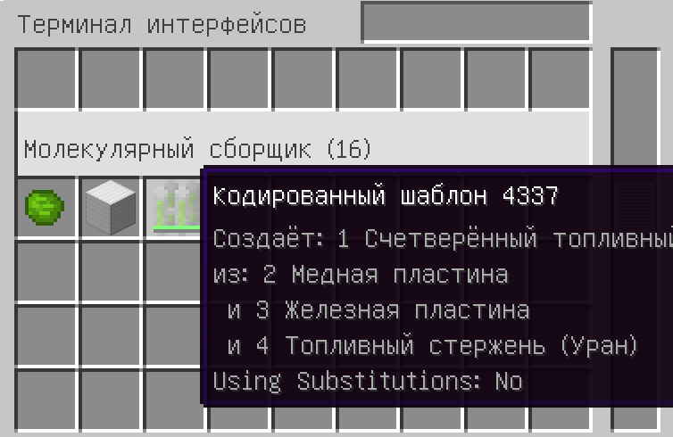

Автокрафт стержней готов, теперь нужно сделать автозаполнения их в реакторы. Так как схема реактора у нас хорошая и не имеет лишних слотов, у нас их 5 пустых слотов и все они для стержней.
Теперь нам понадобятся:
- Шина импорта
- Шина экспорта
- Карта создания
- Карта ёмкости
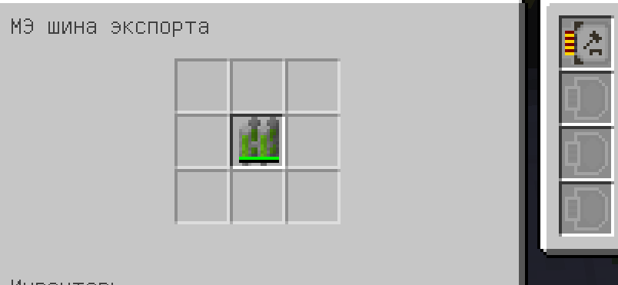
В шину экспорта ложем счётверённый урановый стержень и справа кладём карту создания

Когда система увидит пустой слот в реакторе, она начнёт делать этот стержень из-за того, что внутри шины экспорта стоит карта создания.
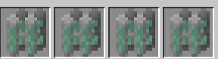
В шину импорта же по начала ложешь БУЛЫЖНИК, или что-то другое, ИБО ОНО ЗАСОСЁТ ВСЕ ТВОИ СХЕМЫ КОТОРЫЕ ТЫ ПОСТАВИЛ, ТЕПЛООТВОДЫ ТОЧНЕЕ. ПОСЛЕ ТОГО, КАК УЖЕ БУДЕТ ТАКОЙ СЧЁТВЕРЁННЫЙ УРАНОВЫЙ СТЕРЖЕНЬ (ОБЕДНЁННЫЙ):
Ложешь его в шину импорта, а также в шину экспорта на второй термальной центрифуге, чтобы она обработала его обратно в уран. Круговорот получается. :) Подключаешь к системе, всё готово!
Шины импорта и экспорта ставишь так:
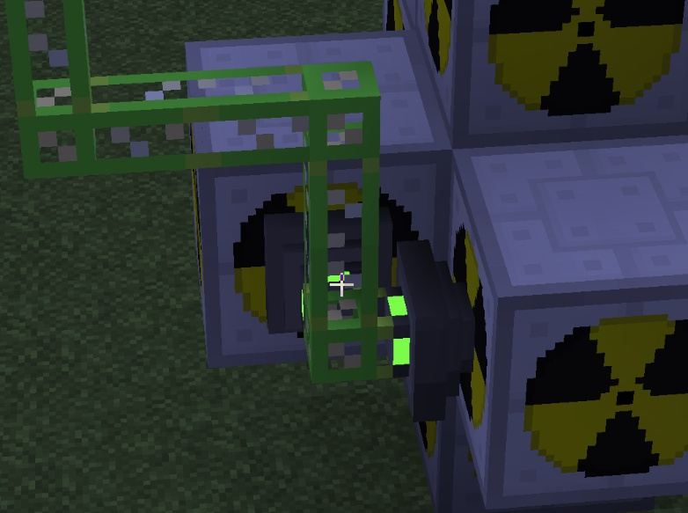

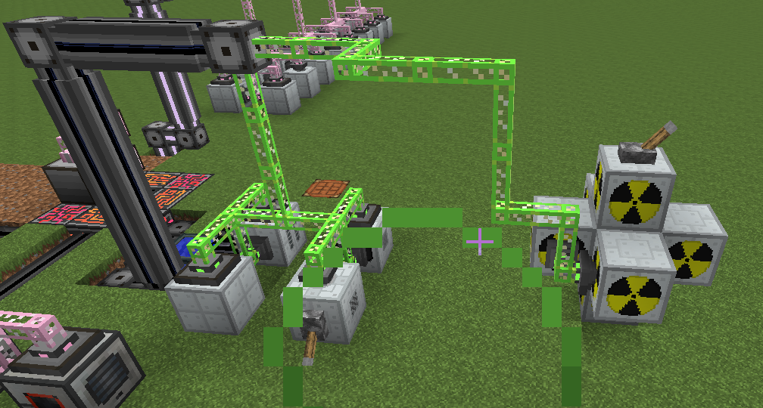
Общий вид системы:

Получается, у теб уже есть вечный источник энергии, ну почти вечный, уран нужно добывать и остальные расходные ресурсы по типу железа, меди, олова, алмов и золота тоже.

Все ресурсы потом можешь сделать в генераторе материи через репликатор. Если нужен гайд по нему, сделаю изи. Так же, как сделать фарм утильсырья через вулканический пресс и утилизатор я думаю тут поймёшь, принцип тот же самый, шина импорта забираёт булыгу с пресса, экспорта везёт в утилизатор и импортирует через шину импорта уже готовое утильсырьё. :)

